# Практическая работа №4. Составление программ с использованием цикла с вложенным ветвлением.

Табулирование функции и поиск по условию.

**Порядок выполнения практической работы.**

**Хапов Дмитрий**

***Задание.***

Составить алгоритм и программу задачи табулирования функции. Программа должна выводить понятные пользователю сообщения ввода-вывода данных. Отладить и протестировать программу. Оформить отчет.

Протабулировать функцию $y=f_{i}\left(x\right)$ на отрезке [0, i] с шагом $h=0.1*i$, где i – номер варианта. Результаты вычислений вывести на экран в виде таблицы пар чисел x, y. Выполнить задачу своего варианта поиска данных по некоторому критерию. Если искомых данных нет, то вывести об этом сообщение.

|  |  |  |
| --- | --- | --- |
| Вариант | Функция f(x) | Критерий поиска |
| 23 | f= | Вычислить сумму и количество тех значений функции, для которых $0<y<1$ |

***Программа***

import math  
num_var = 23  
print("Хапов Дмитрий Сергеевич")  
print("Группа ИСП.23,1А")  
print(f" x y")  
x = 0  
c = 0  
s = 0  
while x <= num_var:  
 y = math.sin(abs((x - 3.1 * x ** 2)/(2 * math.pi - 2 * x))) * math.cos(x - 3.23)  
 print(f"{x:.3f} {y:.3f}")  
 x += 0.1 * num_var  
 if 0 < y < 1:  
 c += 1  
 s += y  
print("Сумма чисел")  
print(f"{s:.3f}")  
print("Кол-во чисел")  
print(c)

***Вывод***

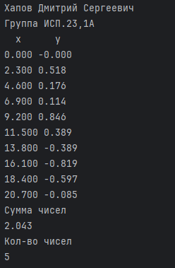

***Блок-схема***

